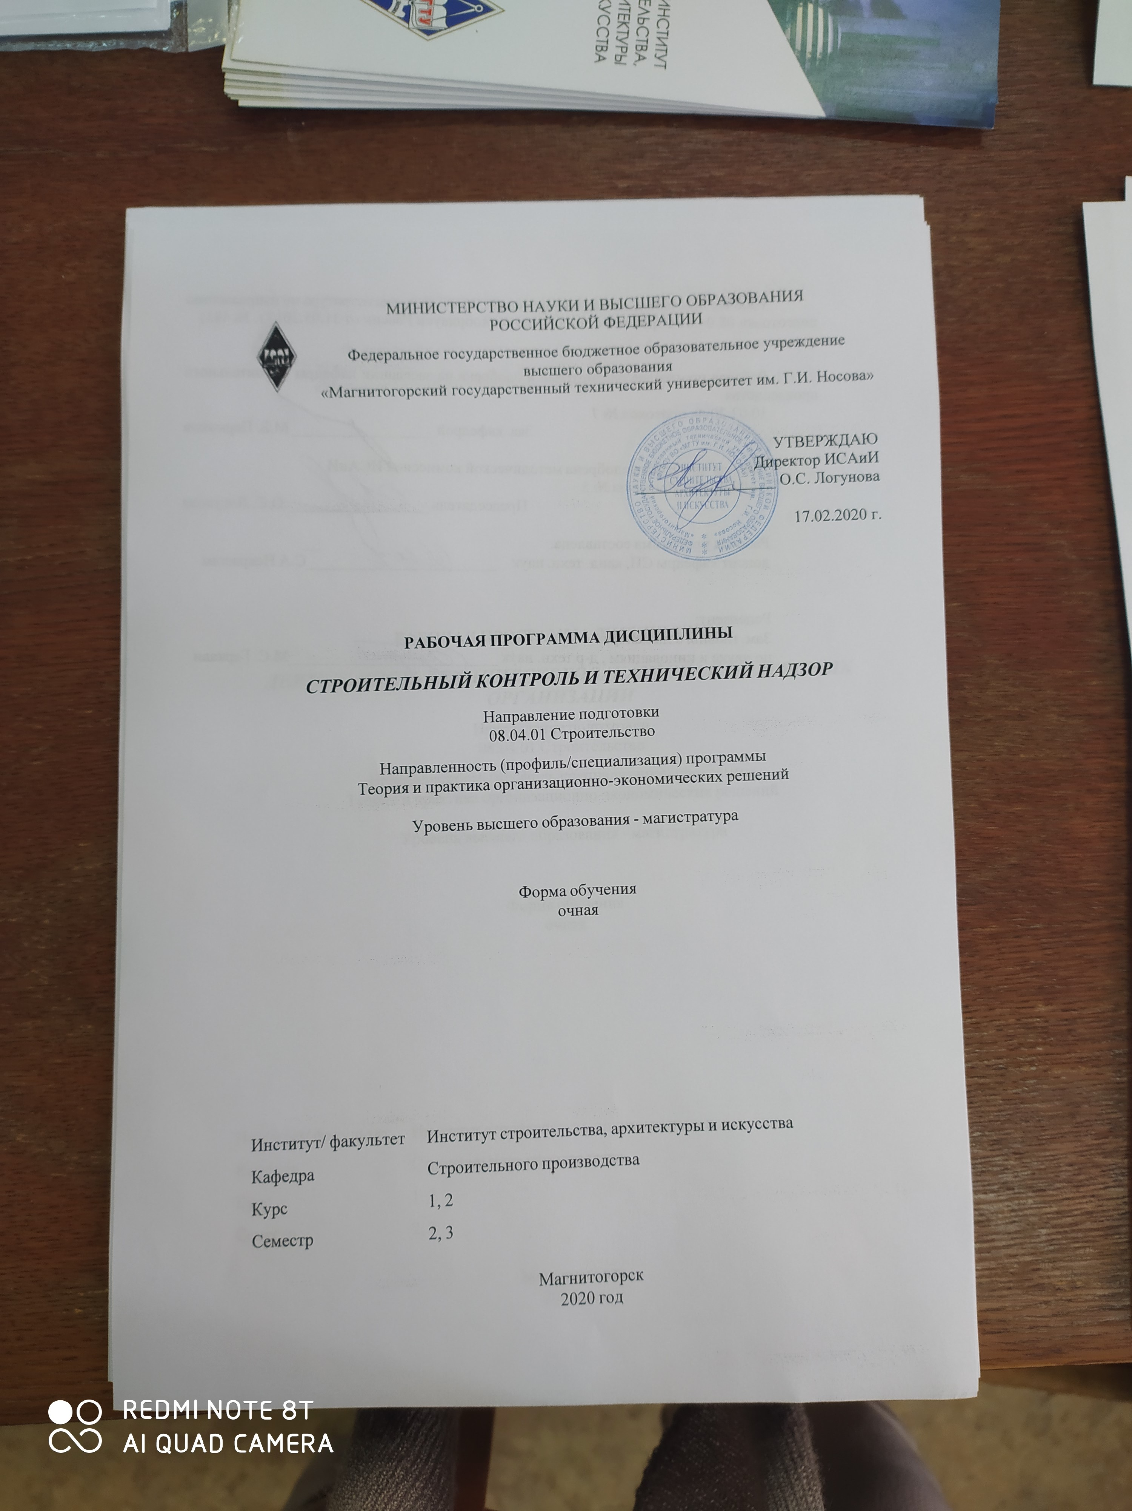

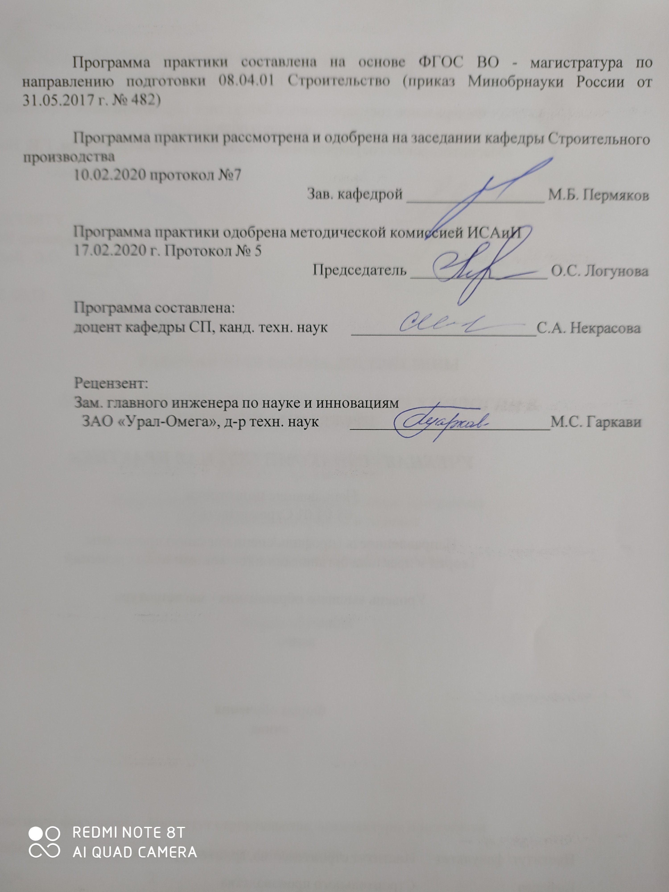

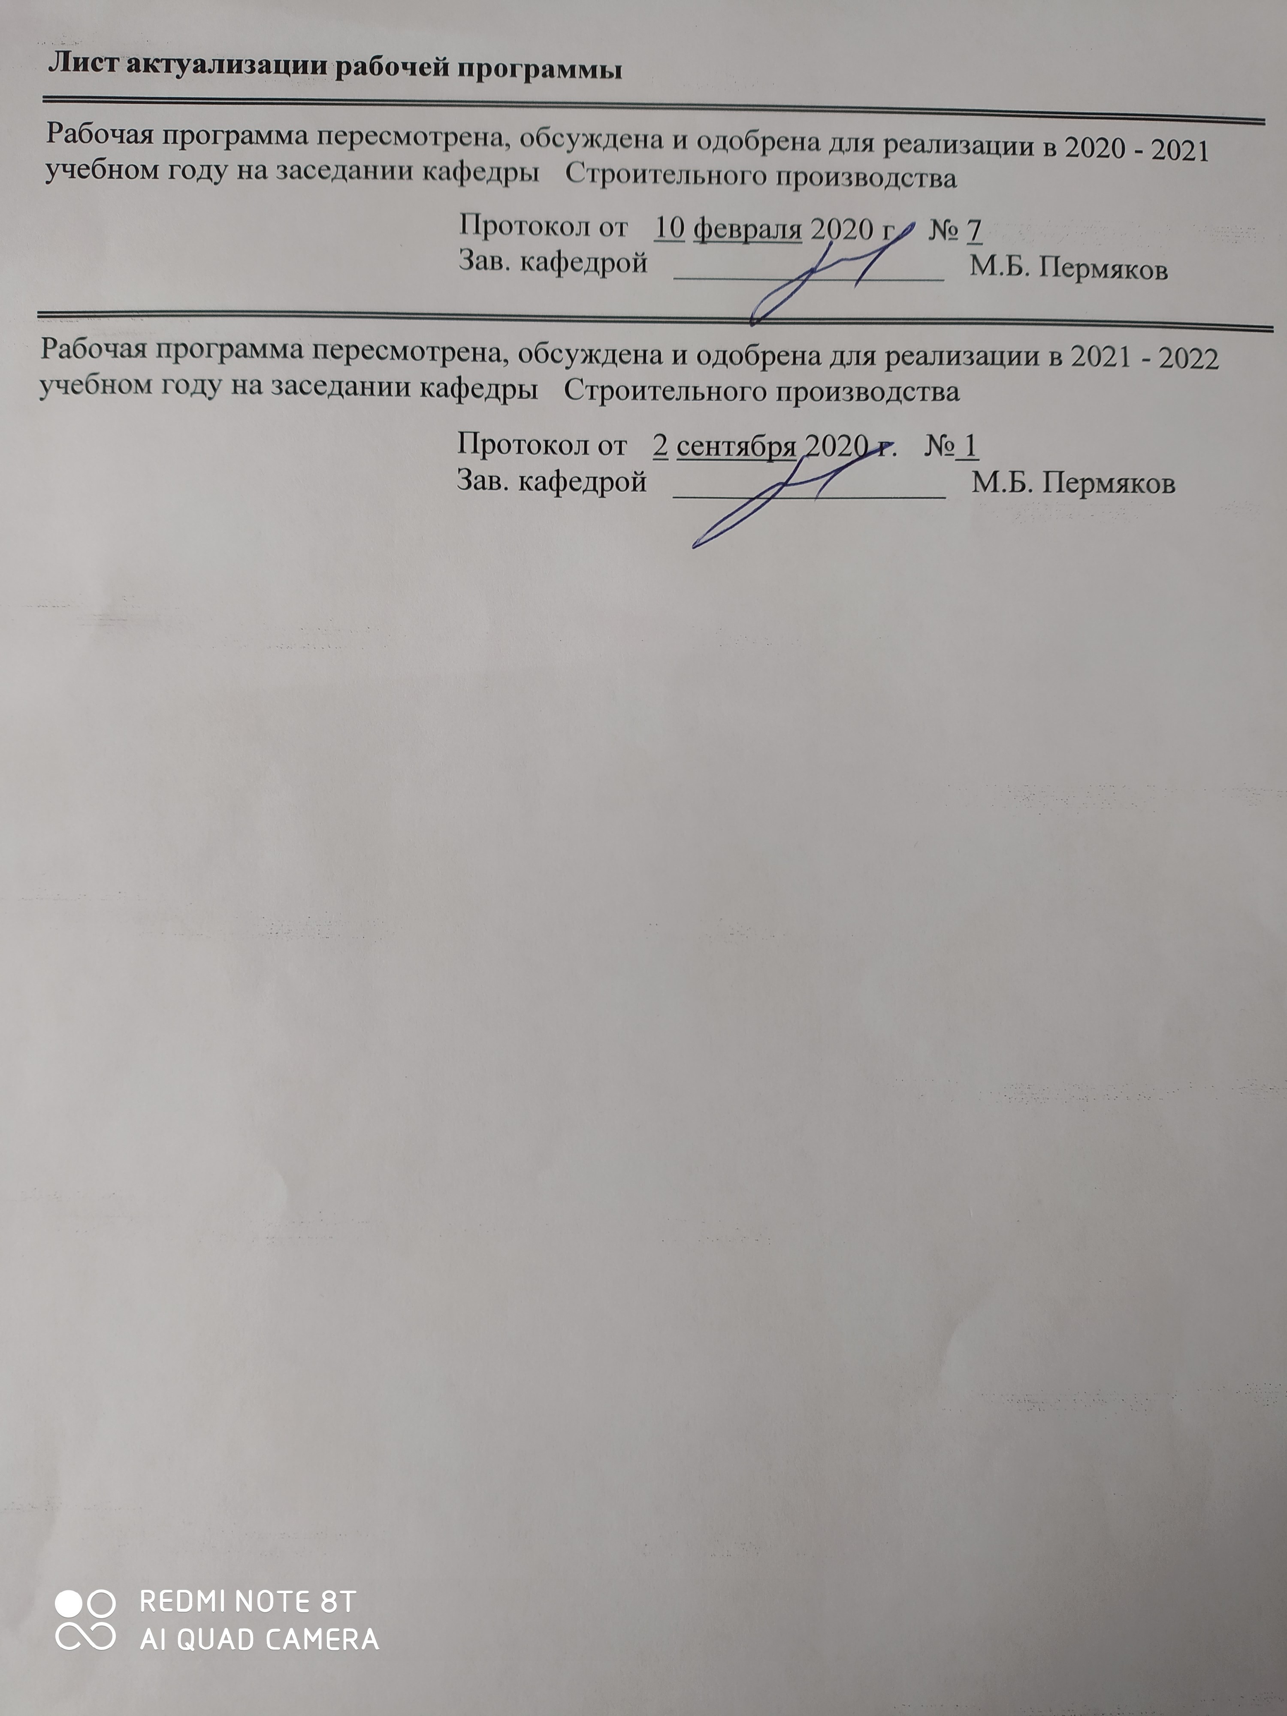

|  |  |
| --- | --- |
| **1** **Цели** **освоения** **дисциплины** | |
| Целью освоения дисциплины "Строительный контроль и технический надзор" является формирование у студентов навыков в области организации и  осуществления государственного контроля и надзора за соблюдением правил создания и содержания объектов строительства и архитектуры. | |
|  |  |
| **2** **Место** **дисциплины**  **в** **структуре** **образовательной** **программы** | |
| Дисциплина Строительный контроль и технический надзор входит в часть учебного плана формируемую участниками образовательных отношений образовательной программы.  Для изучения дисциплины необходимы знания (умения, владения), сформированные в результате изучения дисциплин/ практик: | |
| Деятельность технического заказчика и подрядных организации | |
| Обследование зданий и сооружений | |
| Методы и формы организации строительного производства | |
| Методы производства строительно-монтажных работ | |
| Знания (умения, владения), полученные при изучении данной дисциплины будут необходимы для изучения дисциплин/практик: | |
| Деятельность технического заказчика и подрядных организации | |
| Методы производства строительно-монтажных работ | |
| Производственная - технологическая практика | |
| Обследование зданий и сооружений | |
| Реконструкция зданий и сооружений | |
| Производственная - преддипломная практика | |
|  |  |
| **3** **Компетенции** **обучающегося,** **формируемые** **в** **результате** **освоения**  **дисциплины**  **и** **планируемые** **результаты** **обучения** | |
| В результате освоения дисциплины «Строительный контроль и технический надзор» обучающийся должен обладать следующими компетенциями: | |
|  |  |
| Код индикатора | Индикатор достижения компетенции |
| **ПК-2 Способность руководить организационно-технологической подготовкой к строительному производству в соответствии с проектом производства работ, анализировать и использовать нормативно-техническую и проектную документацию в процессе организационно-технического и технологического сопровождения строительного производства** | |
| ПК-2.1 | Контролирует соблюдение технологической последовательности и сроков выполнения работ |
| ПК-2.2 | Контролирует подготовку исполнительной документации |
| **ПК-3 Способность управлять строительством объекта промышленного и гражданского назначения** | |
| ПК-3.1 | Определяет стратегические цели строительной организации, средства и способы их достижения |

|  |  |  |  |  |  |  |  |  |  |
| --- | --- | --- | --- | --- | --- | --- | --- | --- | --- |
|  | **4.** **Структура,** **объём** **и** **содержание** **дисциплины** | | | | | | | | |
| Общая трудоемкость дисциплины составляет 10 зачетных единиц 360 акад. часов, в том числе:  – контактная работа – 78,25 акад. часов:  – аудиторная – 74 акад. часов;  – внеаудиторная – 4,25 акад. часов  – самостоятельная работа – 246,05 акад. часов;  – подготовка к экзамену – 35,7 акад. часа  Форма аттестации - зачет, экзамен | | | | | | | | | |
|  |  |  |  |  |  |  |  |  |  |
| Раздел/ тема  дисциплины | | Семестр | Аудиторная  контактная работа  (в акад. часах) | | | Самостоятельная работа студента | Вид самостоятельной  работы | Форма текущего контроля успеваемости и  промежуточной аттестации | Код компетенции |
| Лек. | лаб.  зан. | практ. зан. |
| 1. Раздел 1. Государственное управление в области архитектуры, градостроительства и строительства | | |  | | | | | | |
| 1.1 Государственное управление в области архитектуры, градостроительства и строительства. | | 2 | 1 |  | 2/1И | 16 | Поиск дополнительной информации по заданной теме (работа с библиографичес ким материалами, справочниками, каталогами, словарями, энциклопедиями ) | Устный опрос (собеседование), тест | ПК-2.1, ПК-2.2, ПК-3.1 |
| Итого по разделу | | | 1 |  | 2/1И | 16 |  |  |  |
| 2. Раздел 2. Структура государственных органов управления в области архитектуры, градостроительства и строительства | | |  | | | | | | |
| 2.1 Структура государственных органов управления в области архитектуры, градостроительства и строительства. | | 2 | 2 |  | 2/1И | 17 | Поиск дополнительной информации по заданной теме (работа с библиографичес ким материалами, справочниками, каталогами, словарями, энциклопедиями ) | Устный опрос (собеседование), тест | ПК-2.1, ПК-2.2, ПК-3.1 |
| Итого по разделу | | | 2 |  | 2/1И | 17 |  |  |  |
| 3. Раздел 3. Государственные нормативы в области архитектуры, градостроительства и строительства | | |  | | | | | | |
| 3.1 Государственные нормативы в области архитектуры, градостроительства и строительства. | | 2 | 4 |  | 2/1И | 17 | Поиск дополнительной информации по заданной теме (работа с библиографичес ким материалами, справочниками, каталогами, словарями, энциклопедиями ) | Устный опрос (собеседование), тест | ПК-2.1, ПК-2.2, ПК-3.1 |
| Итого по разделу | | | 4 |  | 2/1И | 17 |  |  |  |
| 4. Раздел 4. Архитектурно-строительный контроль и надзор | | |  | | | | | | |
| 4.1 Архитектурно-строительный контроль и надзор. | | 2 | 2 |  | 2/1И | 17 | Поиск дополнительной информации по заданной теме (работа с библиографичес ким материалами, справочниками, каталогами, словарями, энциклопедиями ) | Устный опрос (собеседование), тест | ПК-2.1, ПК-2.2, ПК-3.1 |
| Итого по разделу | | | 2 |  | 2/1И | 17 |  |  |  |
| 5. Раздел 5. Государственный градостроительный кадастр | | |  | | | | | | |
| 5.1 Государственный градостроительный кадастр. | | 2 | 2 |  | 2/1И | 17 | Поиск дополнительной информации по заданной теме (работа с библиографичес ким материалами, справочниками, каталогами, словарями, энциклопедиями ) | Устный опрос (собеседование), тест | ПК-2.1, ПК-2.2, ПК-3.1 |
| Итого по разделу | | | 2 |  | 2/1И | 17 |  |  |  |
| 6. Раздел 6. Государственное регулирование процесса строительства | | |  | | | | | | |
| 6.1 Государственное регулирование процесса строительства. | | 2 | 2 |  | 2 | 17 | Поиск дополнительной информации по заданной теме (работа с библиографичес ким материалами, справочниками, каталогами, словарями, энциклопедиями ) | Устный опрос (собеседование), тест | ПК-2.1, ПК-2.2, ПК-3.1 |
| Итого по разделу | | | 2 |  | 2 | 17 |  |  |  |
| 7. Раздел 7. Приемка объектов строительства в эксплуатацию | | |  | | | | | | |
| 7.1 Приемка объектов строительства в эксплуатацию. | | 2 | 2 |  | 3/1И | 12,15 | Поиск дополнительной информации по заданной теме (работа с библиографичес ким материалами, справочниками, каталогами, словарями, энциклопедиями ) | Устный опрос (собеседование), тест | ПК-2.1, ПК-2.2, ПК-3.1 |
| Итого по разделу | | | 2 |  | 3/1И | 12,15 |  |  |  |
| Итого за семестр | | | 15 |  | 15/6И | 113,15 |  | зачёт |  |
| 8. Раздел 8. Сущность управления качеством строительной продукции | | |  | | | | | | |
| 8.1 Сущность управления качеством строительной продукции | | 3 | 4 |  | 4/2И | 19 | Поиск дополнительной информации по заданной теме (работа с библиографичес ким материалами, справочниками, каталогами, словарями, энциклопедиями ) | Устный опрос (собеседование) | ПК-2.1, ПК-2.2, ПК-3.1 |
| Итого по разделу | | | 4 |  | 4/2И | 19 |  |  |  |
| 9. Раздел 9. Нормирование и планирование качества строительства | | |  | | | | | | |
| 9.1 Нормирование и планирование качества строительства | | 3 | 4 |  | 4 | 19 | Поиск дополнительной информации по заданной теме (работа с библиографичес ким материалами, справочниками, каталогами, словарями, энциклопедиями ) | Устный опрос (собеседование) | ПК-2.1, ПК-2.2, ПК-3.1 |
| Итого по разделу | | | 4 |  | 4 | 19 |  |  |  |
| 10. Раздел 10. Контроль качества строительства | | |  | | | | | | |
| 10.1 Контроль качества строительства | | 3 | 4 |  | 4/2И | 19 | Поиск дополнительной информации по заданной теме (работа с библиографичес ким материалами, справочниками, каталогами, словарями, энциклопедиями ) | Устный опрос (собеседование) | ПК-2.1, ПК-2.2, ПК-3.1 |
| Итого по разделу | | | 4 |  | 4/2И | 19 |  |  |  |
| 11. Раздел 11. Оценка и анализ качества строительства | | |  | | | | | | |
| 11.1 Оценка и анализ качества строительства | | 3 | 4 |  | 4/2И | 19 | Поиск дополнительной информации по заданной теме (работа с библиографичес ким материалами, справочниками, каталогами, словарями, энциклопедиями ) | Устный опрос (собеседование) | ПК-2.1, ПК-2.2, ПК-3.1 |
| Итого по разделу | | | 4 |  | 4/2И | 19 |  |  |  |
| 12. Раздел 12. Ответственность за некачественное выполнение работ и стимулирование качества строительства | | |  | | | | | | |
| 12.1 Ответственность за некачественное выполнение работ и стимулирование качества строительства | | 3 | 2 |  | 2/1И | 19 | Поиск дополнительной информации по заданной теме (работа с библиографичес ким материалами, справочниками, каталогами, словарями, энциклопедиями ) | Устный опрос (собеседование) | ПК-2.1, ПК-2.2, ПК-3.1 |
| Итого по разделу | | | 2 |  | 2/1И | 19 |  |  |  |
| 13. Раздел 13. Системы управления качеством строительства | | |  | | | | | | |
| 13.1 Системы управления качеством строительства | | 3 | 2 |  | 2/1И | 19 | Поиск дополнительной информации по заданной теме (работа с библиографичес ким материалами, справочниками, каталогами, словарями, энциклопедиями ) | Устный опрос (собеседование) | ПК-2.1, ПК-2.2, ПК-3.1 |
| Итого по разделу | | | 2 |  | 2/1И | 19 |  |  |  |
| 14. Раздел 14. Лицензирование строительной деятельности и сертификация продукции предприятий стройиндустрии | | |  | | | | | | |
| 14.1 Лицензирование строительной деятельности и сертификация продукции предприятий стройиндустрии | | 3 | 2 |  | 2 | 18,9 | Поиск дополнительной информации по заданной теме (работа с библиографичес ким материалами, справочниками, каталогами, словарями, энциклопедиями ) | Устный опрос (собеседование) | ПК-2.1, ПК-2.2, ПК-3.1 |
| Итого по разделу | | | 2 |  | 2 | 18,9 |  |  |  |
| Итого за семестр | | | 22 |  | 22/8И | 132,9 |  | экзамен |  |
| Итого по дисциплине | | | 37 |  | 37/14И | 246,0 5 |  | зачет, экзамен |  |

|  |
| --- |
| **5** **Образовательные** **технологии** |
|  |
| Основными методами обучения студентов являются словесные (лекции), практические работы, а также индивидуальная работа и консультации.  Реализация компетентностного подхода предусматривает использование в учебном процессе активных и интерактивных форм проведения занятий в сочетании с внеаудиторной работой с целью формирования и развития профессиональных навыков обучающихся.  При проведении учебных занятий обеспечивается развитие у обучающихся навыков командной работы, межличностной коммуникации, принятия решений, лидерских качеств (включая при необходимости проведение интерактивных лекций, групповых дискуссий, ролевых игр, анализ ситуаций и имитационных моделей).  Традиционные образовательные технологии ориентируются на организацию образовательного процесса, предполагающую прямую трансляцию знаний от преподавателя к студенту (преимущественно на основе объяснительно-иллюстративных методов обучения). Учебная деятельность студента носит в таких условиях, как правило, репродуктивный характер.  Формы учебных занятий с использованием традиционных технологий:  Информационная лекция – последовательное изложение материала в дисциплинарной логике, осуществляемое преимущественно вербальными средствами (монолог преподавателя).  Практическая работа – организация учебной работы с реальными материальными и информационными объектами, экспериментальная работа с аналоговыми моделями реальных объектов. |
|  |
| **6** **Учебно-методическое** **обеспечение** **самостоятельной** **работы** **обучающихся** |
| Представлено в приложении 1. |
|  |
| **7** **Оценочные** **средства** **для** **проведения** **промежуточной** **аттестации** |
| Представлены в приложении 2. |
|  |
| **8** **Учебно-методическое** **и** **информационное** **обеспечение** **дисциплины** |
| **а)** **Основная** **литература:** |
|
| 1. Самсонова, М. В. Основы обеспечения качества : учебное пособие / М. В. Самсонова. — Москва : ИНФРА-М, 2020. — 303 с. — (Высшее образование: Бакалавриат). - ISBN 978-5-16-011981-6. - Текст : электронный. - URL: <https://znanium.com/catalog/product/1047172> (дата обращения: 02.10.2020). – Режим доступа: по подписке.  2. Бузырев, В. В. Управление качеством в строительстве : учебное пособие для вузов / В. В. Бузырев, М. Н. Юденко ; под общей редакцией М. Н. Юденко. — 2-е изд., перераб. и доп. — Москва : Издательство Юрайт, 2020. — 198 с. — (Высшее образование). — ISBN 978-5-534-05645-7. — Текст : электронный // ЭБС Юрайт [сайт]. — URL: <https://urait.ru/bcode/454525> (дата обращения: 02.10.2020). |
|  |
| **б)** **Дополнительная** **литература:** |
| 1. Вдовин, С. М. Система менеджмента качества организации: Учебное пособие / Вдовин С.М., Салимова Т.А., Бирюкова Л.И. - Москва :НИЦ ИНФРА-М, 2019. - 299 с. (Высшее образование: Бакалавриат) (Переплет 7БЦ/Без шитья)ISBN 978-5-16-005070-6. - Текст : электронный. - URL: <https://znanium.com/catalog/product/1006756> (дата обращения: 02.10.2020). – Режим доступа: по подписке.  2. Барыкин, А. Н. Национальная система стандартизации Российской |

|  |  |  |  |  |
| --- | --- | --- | --- | --- |
| Федерации. Принципы, цели, задачи, прогноз развития : монография / А.Н. Барыкин, В.О. Икрянников, Ю.В. Будкин. — Москва : ИНФРА-М, 2020. — 191 с. — (Научная мысль). — DOI 10.12737/1058023. - ISBN 978-5-16-015771-9. - Текст : электронный. - URL: <https://znanium.com/catalog/product/1058023> (дата обращения: 02.10.2020). – Режим доступа: по подписке.  3. Виноградов, Л. В. Средства и методы управления качеством : учеб. пособие / Л.В. Виноградов, В.П. Семенов, В.С. Бурылов. - М. : ИНФРА-М, 2019. - 220 с. — (Высшее образование: Бакалавриат). - ISBN 978-5-16-005584-8. - Текст : электронный. - URL: <https://znanium.com/catalog/product/1008007> (дата обращения: 02.10.2020). – Режим доступа: по подписке.  4. Шемякина, Т. Ю. Производственный менеджмент: управление качеством (в строительстве) : учебное пособие / Т.Ю. Шемякина, М.Ю. Селивохин. - М. : Альфа-М : ИНФРА-М, 2020. - 272 с. : ил. - ISBN 978-5-98281-321-3. - Текст : электронный. - URL: <https://znanium.com/catalog/product/1039244> (дата обращения: 02.10.2020). – Режим доступа: по подписке.  5. Некрасова, С. А. Основы метрологии, стандартизации, сертификации и контроля качества : учебное пособие / С. А. Некрасова, Д. Д. Хамидуллина ; МГТУ. - Магнитогорск : МГТУ, 2017. - 1 электрон. опт. диск (CD-ROM). - Загл. с титул. экрана. - URL: <https://magtu.informsystema.ru/uploader/fileUpload?name=2868.pdf&show=dcatalogues/1/1133886/2868.pdf&view=true> (дата обращения: 24.07.2020). - Макрообъект. - Текст : электронный. - Сведения доступны также на CD-ROM. | | | | |
|  |  |  |  |  |
| **в)** **Методические** **указания:** | | | | |
| 1. Методические указания к практическим работам по дисциплине «Метрология, стандартизация и сертификация» / С.А. Некрасова, Д.Д. Хамидулина. - Магнитогорск: ГОУ ВПО «МГТУ», 2010. – 25 с.  2. Стандартизация, метрология и контроль качества строительных материалов. Ме-тод. указ. к выполнению лабораторных работ по курсу / В.И. Якубов, И.В. Шишкин. – Магнитогорск: МГТУ, 2004. –34 с. | | | | |
|  |  |  |  |  |
| **г)** **Программное** **обеспечение** **и** **Интернет-ресурсы:** | | | | |
|  | | | | |
|  |  |  |  |  |
| **Программное** **обеспечение** | | | | |
|  | Наименование ПО | № договора | Срок действия лицензии |  |
|  | MS Windows 7 Professional(для классов) | Д-1227-18 от 08.10.2018 | 11.10.2021 |  |
|  | 7Zip | свободно распространяемое ПО | бессрочно |  |
|  | MS Office 2007 Professional | № 135 от 17.09.2007 | бессрочно |  |
|  | FAR Manager | свободно распространяемое ПО | бессрочно |  |
|  |  |  |  |  |
| **Профессиональные** **базы** **данных** **и** **информационные** **справочные** **системы** | | | | |
|  | Название курса | | Ссылка |  |
|  | Электронная база периодических изданий East View Information Services, ООО «ИВИС» | | <https://dlib.eastview.com/> |  |
|  |  |

|  |  |  |  |
| --- | --- | --- | --- |
|  | Национальная информационно-аналитическая система – Российский индекс научного цитирования (РИНЦ) | URL: <https://elibrary.ru/project_risc.asp> |  |
|  | Поисковая система Академия Google (Google Scholar) | URL: <https://scholar.google.ru/> |  |
|  | Информационная система - Единое окно доступа к информационным ресурсам | URL: <http://window.edu.ru/> |  |
|  | Российская Государственная библиотека. Каталоги | <https://www.rsl.ru/ru/4readers/catalogues/> |  |
|  | Электронные ресурсы библиотеки МГТУ им. Г.И. Носова | <http://magtu.ru:8085/marcweb2/Default.asp> |  |
|  | Университетская информационная система РОССИЯ | <https://uisrussia.msu.ru> |  |
|  | Международная наукометрическая реферативная и полнотекстовая база данных научных изданий «Web of science» | <http://webofscience.com> |  |
|  | Международная реферативная и полнотекстовая справочная база данных научных изданий «Scopus» | <http://scopus.com> |  |
| **9** **Материально-техническое** **обеспечение** **дисциплины** | | | |
|  |  |  |  |
| Материально-техническое обеспечение дисциплины включает: | | | |
| Учебные аудитории для проведения занятий лекционного типа. Оснащение: мультимедийные средства хранения, передачи и представления информации.  Учебные аудитории для проведения практических занятий, групповых и индивидуальных консультаций, текущего контроля и промежуточной аттестации. Оснащение: мультимедийные средства хранения, передачи и представления информации, доска, мультимедийный проектор, экран, плакаты, коллекции материалов, стенды  Помещения для самостоятельной работы обучающихся. Оснащение: читальные залы библиотеки, персональные компьютеры с пакетом MS Office, выходом в Интернет и с доступом в электронную информационно-образовательную среду университета  Помещения для хранения и профилактического обслуживания учебного оборудования. Оснащение: стеллажи для хранения учебно-наглядных пособий, учебно-методической документации, стеллажи, сейфы для хранения учебного оборудования, инструменты для ремонта лабораторного оборудования | | | |
|

Приложение 1

# Учебно-методическое обеспечение самостоятельной работы обучающихся

По дисциплине «Строительный контроль и технический надзор» предусмотрена аудиторная и внеаудиторная самостоятельная работа обучающихся.

К видам самостоятельной работы студентов по дисциплине «Строительный контроль и технический надзор» относятся:

– подготовка к практическим занятиям по рекомендуемым методическим указаниям;

- оформление отчетов, расчет и анализ полученных данных;

– подготовка к зачету (конспект лекций, рекомендуемая литература).

– подготовка к экзамену (конспект лекций, рекомендуемая литература).

Приложение 2

# Оценочные средства для проведения промежуточной аттестации

**а) Планируемые результаты обучения и оценочные средства для проведения промежуточной аттестации:**

| Код индикатора | Индикатор достижения | Оценочные средства |
| --- | --- | --- |
| **ПК-2: Способность руководить организационно-технологической подготовкой к строительному производству в соответствии с проектом производства работ, анализировать и использовать нормативно-техническую и проектную документацию в процессе организационно-технического и технологического сопровождения строительного производства** | | |
| ПК-2.1 | Контролирует соблюдение техно-логической последовательности и сроков выполнения работ | ***Теоретические вопросы:***  Этапы формирования качества строительной продукции. Стадии обеспечения надлежащего качества продукции: установление требуемого уровня качества, формирование заданного уровня качества, поддержание достигнутого уровня качества. Функции управления качеством продукции. Планирование качества. Сущность системы управления качеством строительства.  Роль и значение планирования качества строительства. Задачи планирования качества строительства и основные мероприятия по планированию качества строительной продукции.  Самоконтроль выполняемых работ. Сплошной и выборочный контроль. Контроль по срокам строительства: систематический и случайный. Понятия о допусках, дефектах и браке выполняемых работ. Учет результатов контроля: журналы работ, акты, предписания. Санкции при неудовлетворительном качестве работ. Методы контроля качества строительства: визуальный, с применением простых технических средств, с применением сложных приборов, с разрушением и без разрушения конструкции  ***Практические задания:***  1. Архитектурно-строительный контроль и надзор.  2. Сплошной и выборочный контроль.  3. Контроль по срокам строительства: систематический и случайный.  ***Индивидуальные задания:***  1. [Государственный контроль за соблюдением требований строительных норм и правил при производстве строительно-монтажных работ на объектах производственного назначения](https://standartgost.ru/g/pkey-14294853940/%D0%9C%D0%94%D0%A1_12-7.2000)  2. Контроль [качества строительно-монтажных работ в дорожном строительстве](https://standartgost.ru/g/%D0%92%D0%A1%D0%9D_192-79)  3. Контроль [качества содержания (состояния) автомобильных дорог](https://standartgost.ru/g/pkey-14294851157/%D0%92%D0%9D_10-87)  4. [Контроль качества земляных работ](http://www.prompm.ru/tehnologija-stroitel-nyh-processov-chast-1/glava-5-tekhnologiya-razrabotki-grunta/5-12-kontrol-kachestva-zemlyanykh-rabot.html) |
| ПК-2.2 | Контролирует подготовку исполнительной документации | ***Теоретические вопросы:***  Основные формы контроля качества строительства: государственный, ведомственный, общественный. Органы и службы, осуществляющие контроль. Виды контроля: входной, промежуточный, заключительный.  Виды и назначение нормативно-технических документов, регламентирующих качество строительства: строительно-монтажных работ, производства строительных материалов и конструкций, разработку проектно-сметной документации. Система государственных стандартов. Содержание строительных норм и правил, сводов правил по отдельным видам деятельности в строительстве. Закон «О техническом регулировании», его сущность, касающаяся области строительства. Технические регламенты как новый подход в управлении качеством строительной продукции. Нормативные документы по качеству строительства.  ***Практические задания:***  1 Входной контроль  2. Промежуточный контроль  3. Заключительный контроль  4. Нормативные документы по качеству строительства  ***Индивидуальные задания:***  1. Должностные лица и органы государственного управления в сфере архитектурной, градостроительной и строительной деятельности.  2. Государственная система нормативных документов в области архитектуры, градостроительства и строительства.  3. Виды государственных нормативных документов в области архитектуры, градостроительства и строительства. |
| **ПК-3: Способность управлять строительством объекта промышленного и гражданского назначения** | | |
| ПК-3.1 | Определяет стратегические цели строительной организации, средства и способы их достижения | ***Теоретические вопросы:***  Этапы формирования качества строительства: проектирование, производство материалов и конструкций, технология и организация строительства. Нормативная база по качеству строительства. Контроль качества строительства.  ***Практические задания:***  1 Статистический контроль и приемка бетона по прочности с учетом его однородности на заводах сборного железобетона (расчет по вариантам)  ***Индивидуальные задания:***  1. Контроль качества бетонных работ на строительной площадке  2. [Авторский надзор за строительством предприятий, зданий и сооружений](https://standartgost.ru/g/pkey-14293855485/%D0%9F%D0%BE%D1%81%D0%BE%D0%B1%D0%B8%D0%B5)  3. Контроль качества при проектировании и строительстве придорожных сооружений (объектов сервиса)  4. Контроль качества строительных материалов и изделий |

**б) Порядок проведения промежуточной аттестации, показатели и критерии оценивания:**

Промежуточная аттестация по дисциплине «Строительный контроль и технический надзор» включает теоретические вопросы, позволяющие оценить уровень усвоения обучающимися знаний, и практические задания, выявляющие степень сформированности умений и владений, проводится в форме зачета (2 семестр) и экзамена (3 семестр).

Зачет по данной дисциплине проводится в устной форме.

К зачету допускаются студенты, выполнившие практические задания. При подготовке к сдаче зачета рекомендуется пользоваться записями, сделанными на практических и лекционных занятиях, а также в ходе текущей самостоятельной работы. Зачет проводится в устной форме, включает подготовку, ответы студента на теоретические вопросы, по его итогам выставляется «зачет» или «незачет».

Оценки «зачтено» заслуживает студент, успешно выполнивший задания, предусмотренные программой дисциплины, знакомый с основной литературой, рекомендованной программой, продемонстрировавший умения и навыки в рамках формируемых компетенций на достаточном уровне освоения. Оценка «не зачтено» выставляется студенту, обнаружившему пробелы в знаниях основного программного материала, допустившего принципиальные ошибки в выполнении предусмотренных в программе заданий, не освоивший умения и навыки в рамках формируемых компетенций на достаточном уровне.

Экзамен по данной дисциплине проводится в устной форме.

К экзамену допускаются студенты, выполнившие практически задания. При подготовке к сдаче экзамена рекомендуется пользоваться записями, сделанными на практических и лекционных занятиях, а также в ходе текущей самостоятельной работы.

В результате проведения экзамена студенту выставляется оценка «отлично», «хорошо», «удовлетворительно» или «неудовлетворительно», которая заносится в зачетную ведомость и зачетную книжку студента.

***Показатели и критерии оценивания экзамена:***

– на оценку **«отлично»** (5 баллов) – обучающийся демонстрирует высокий уровень сформированности компетенций, всестороннее, систематическое и глубокое знание учебного материала, свободно выполняет практические задания, свободно оперирует знаниями, умениями, применяет их в ситуациях повышенной сложности.

– на оценку **«хорошо»** (4 балла) – обучающийся демонстрирует средний уровень сформированности компетенций: основные знания, умения освоены, но допускаются незначительные ошибки, неточности, затруднения при аналитических операциях, переносе знаний и умений на новые, нестандартные ситуации.

– на оценку **«удовлетворительно»** (3 балла) – обучающийся демонстрирует пороговый уровень сформированности компетенций: в ходе контрольных мероприятий допускаются ошибки, проявляется отсутствие отдельных знаний, умений, навыков, обучающийся испытывает значительные затруднения при оперировании знаниями и умениями при их переносе на новые ситуации.

– на оценку **«неудовлетворительно»** (2 балла) – обучающийся демонстрирует знания не более 20% теоретического материала, допускает существенные ошибки, не может показать интеллектуальные навыки решения простых задач.

– на оценку **«неудовлетворительно»** (1 балл) – обучающийся не может показать знания на уровне воспроизведения и объяснения информации, не может показать интеллектуальные навыки решения простых задач.